成绩



课程设计报告


题 目 实验机房网络的组建和实现

课 程 名 称 计算机网络组建课程设计
院 部 名 称 软件工程学院
专 业 软件工程（本）
班 级 15软件工程（2）班
学 生 姓 名 吴跟强
学 号 1512001066
课程设计地点 工科楼A205
课程设计学时 30学时
指 导 教 师 马丽芳

金陵科技学院教务处制
课程设计报告书写要求
课程设计报告原则上要求学生手写，要求书写工整。若因课程特点需打印的，要遵照以下字体、字号、间距等的具体要求。纸张一律采用A4的纸张。
课程设计报告书写说明
课程设计报告应包含以下七部分内容：1、摘要 2、目录 3、前言/引言 4.正文 5. 结论 6. 参考文献 7. 附录，每部分的书写要求参见具体条目要求。
填写注意事项
（1）准确说明，层次清晰。
（2）尽量采用专用术语来说明事物。
（3）外文、符号、公式要准确，应使用统一规定的名词和符号。
（4）应独立完成课程设计报告的书写，严禁抄袭、复印，一经发现，以零分论处。
课程设计报告批改说明
课程设计报告的批改要及时、认真、仔细，一律用红色笔批改。课程设计报告的批改成绩采用五级计分制或百分制，具体评分标准由各院部自行制定。
课程设计报告装订要求
报告批改完毕后，任课老师应将课程设计报告以自然班为单位、按学号升序排列，并附上一份该课程设计的教学大纲。

实验项目名称：Windows Server 2003安装与配置 实验学时： 4

一、实验目的
1.掌握Vmware Workstation创建虚拟机的方法。
2.掌握Windows server 2003操作系统的安装方法。
3.掌握windows server 2003操作系统的配置方法。
二、实验设备
在PC计算机上先安装Vmware Workstation虚拟机软件，运行Vmware Workstation创建虚拟机，在虚拟机下通过ISO光盘镜像文件安装Windows Server 2003。
三、实验内容
1.利用Vmware Workstation虚拟机软件创建一个虚拟机，并安装Windows Server 2003操作系统。
2.设置IP地址，修改计算机名（姓名的缩写），选择计算机是隶属于工作组WorkGroup。
四、实验步骤
1. 利用Vmware Workstation虚拟机软件创建一个虚拟机。
（1）打开VMware Workstation，在主界面单击“新建虚拟机”图标，或选择“文件”菜单下的“新建虚拟机”命令。然后选中典型，下一步再选择对应客户机的操作系统，选择Win2K3_Enterprise.ISO。单击“下一步”按钮继续。
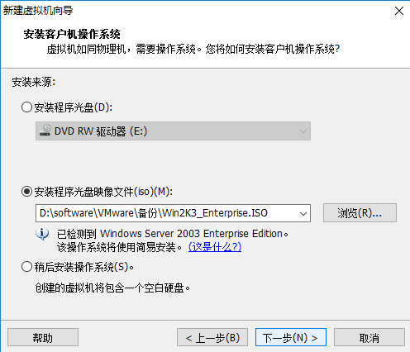
（2）设置虚拟机名称及存放路径
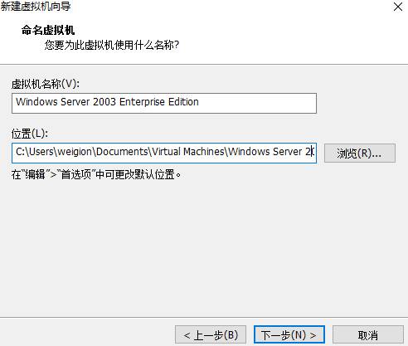
（3）按步骤然后安装成功。
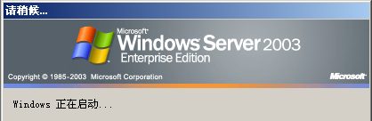

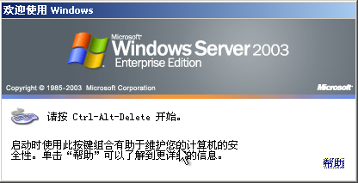

2.配置虚拟机。
（主要是设置IP地址，修改计算机名（姓名的缩写），选择计算机是隶属于工作组WorkGroup。）
（1）设置IP地址：
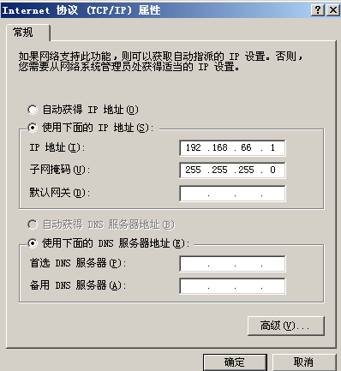

（2）修改计算机名称和工作组。
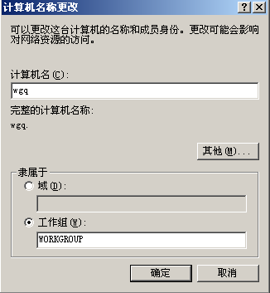

实验项目名称： Web、FTP服务的安装与配置 实验学时： 4

一、实验目的
1.了解Web和FTP服务器的概念及其功能
2.掌握Web和FTP服务器的搭建
3.掌握Web和FTP服务器常见的问题及解决方法。
二、实验环境
运行Windows Server 2003操作系统的服务器一台，安装Windows 7操作系统的计算机若干台，局域网环境。
三、实验内容
1.安装IIS组件，添加Web和FTP服务器
2.配置Web和FTP服务器
3.Web和FTP服务器测试。
四、实验步骤
1.安装Internet信息服务（IIS）组件。
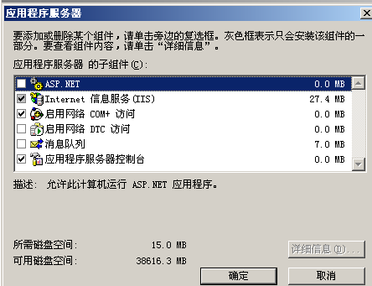
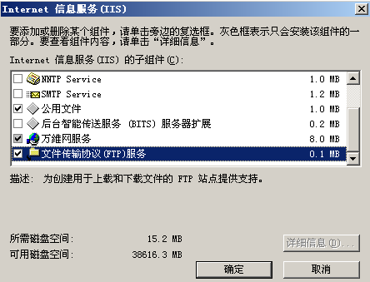

2.配置Web服务器
（1）默认网站属性设置
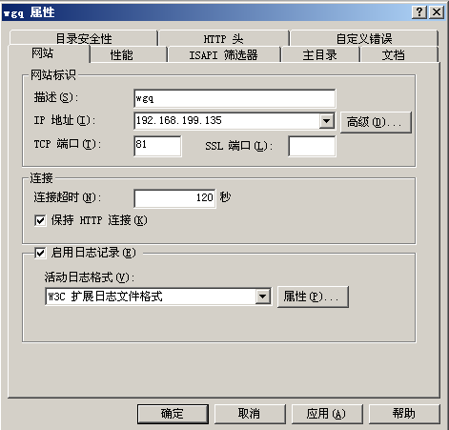

（2）设置Web网站主目录
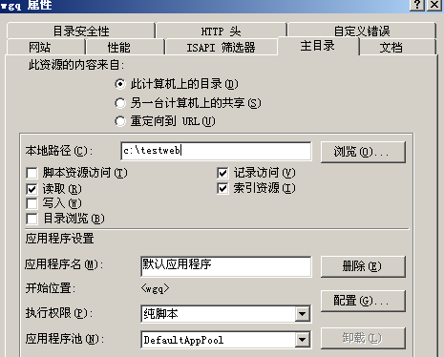

（3）设置Web网站主页

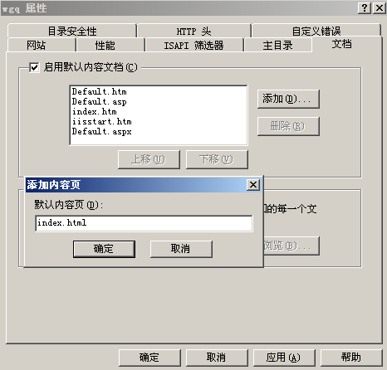

3.配置FTP服务器
（1）设置FTP站点属性
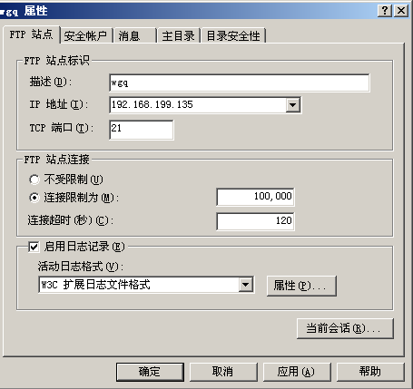
（2）设置FTP站点主目录
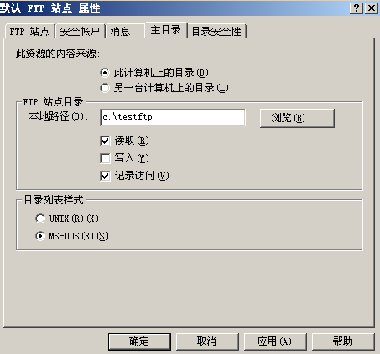
（3）设置允许匿名登录FTP服务器
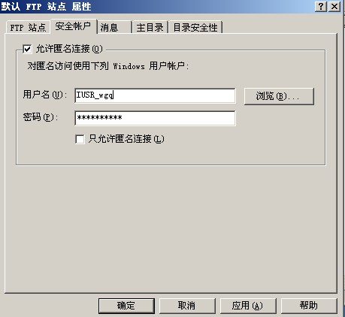
4. Web服务器的测试
打开web服务器所在计算机上浏览器，输入http://192.168.199.135

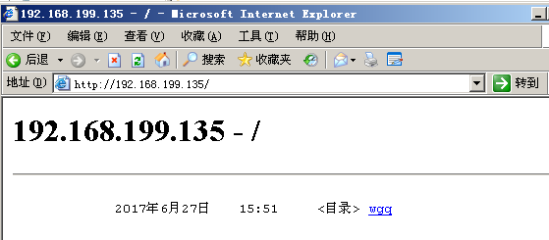

5. FTP服务器的测试
打开FTP服务器所在计算机上浏览器，输入ftp://192.168.199.135/myftp
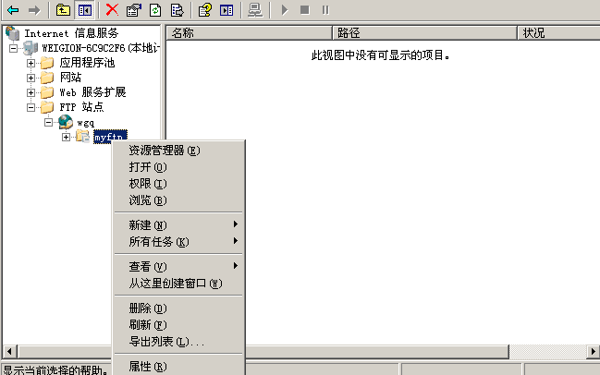

实验项目名称： 交换机的基本配置 实验学时： 4

一、实验目的
1.了解交换机的作用。
2.掌握交换机的基本配置和相关命令。
3.掌握交换机支持Telnet操作的相关语句。
4.熟悉Cisco Packet Tracer模拟软件的使用。
二、实验环境
安装Windows 7操作系统的计算机若干台，局域网环境，安装Cisco Packet Tracer6.2模拟软件。
三、实验内容
熟悉交换机命令行的几种操作模式，配置交换机的管理IP地址和登录密码，并进行Telnet登录交换机测试。
四、实验步骤
1.网络拓扑图。
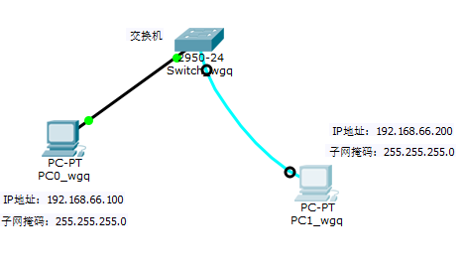
主机名、IP地址、子网掩码等参数的设置表
设备名称 | IP地址 | 子网掩码 | 物理地址
PC0_wgq | 192.168.66.100 | 255.255.255.0 | 000D.BDE9.D622
PC1_wgq | 192.168.66.200 | 255.255.255.0 | 000A.F363.85D8

2.配置:
（1）配置交换机：
配置管理IP地址：
Switch>enable
Switch#configure terminal
Switch(config)#hostname wgq
wgq(config)#interface vlan 1
wgq(config-if)#ip address 192.168.66.101 255.255.255.0
wgq(config-if)#no shutdown
配置交换机登录密码：
wgq(config)#enable password wgq
wgq(config)#enable secret wgq_66

（2）配置PC0_wgq:
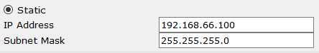
（3）配置PC1_wgq:
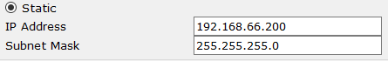
3.测试结果。
通过PC0_wgq登录交换机
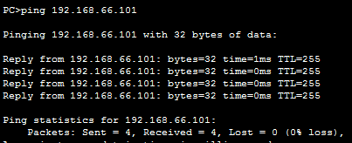

实验项目名称： 虚拟局域网配置 实验学时： 5
一、实验目的
1.掌握VLAN工作过程。
2.掌握按交换机端口划分VLAN的配置方法。
3.掌握Tag VLAN 配置方法。
4.熟悉Cisco Packet Tracer交换机模拟软件的使用。
二、实验环境
安装Windows 7操作系统的计算机若干台，局域网环境，安装Cisco Packet Tracer6.2模拟软件。
三、实验内容
使在同一VLAN里的计算机能跨交换机进行相互通信，而在不同VLAN里的计算机不能进行相互通信。
四、实验步骤
1.网络拓扑图。
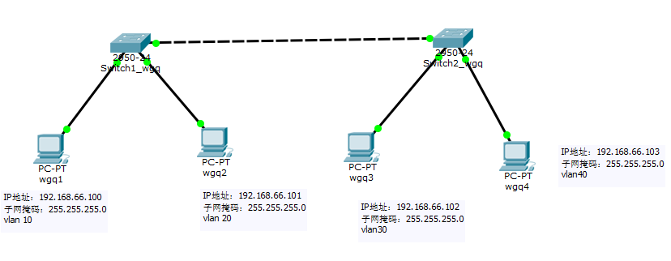
2. 主机IP地址和子网掩码的设置步骤
主机名、IP地址、子网掩码等参数列表
主机名 | IP地址 | 网关IP | 子网掩码 | 物理地址
wgq1 | 192.168.66.100 |  | 255.255.255.0 | 00E0.F76E.7CA8
Wgq2 | 192.168.66.101 |  | 255.255.255.0 | 0007.ECA2.20CD
Wgq3 | 192.168.66.102 |  | 255.255.255.0 | 0001.6396.D723
Wgq4 | 192.168.66.103 |  | 255.255.255.0 | 00D0.BACA.AAD6

设置IP地址和子网掩码：
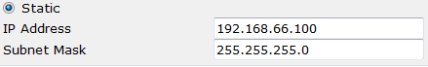 | 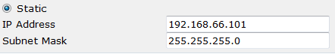
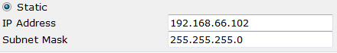 | 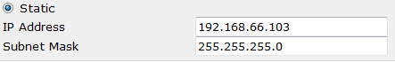

3.划分VLAN的配置步骤
(1)进入交换机的CLI界面，创建VLAN
Switch>enable
Switch#configure terminal
Switch(config)#hostname wgq
wgq(config)#vlan 10
wgq(config-vlan)#name test10
wgq(config)#vlan 20
wgq(config-vlan)#name test20
wgq(config)#vlan 30
wgq(config-vlan)#name test30
wgq(config)#vlan 40
wgq(config-vlan)#name test40
(2)将接口分配到VLAN
wgq#configure terminal
wgq(config)#interface fa0/1
wgq(config-if)#switch access vlan10
wgq(config)#interface fa0/2
wgq(config-if)#switch access vlan20
wgq(config)#interface fa0/3
wgq(config-if)#switch access vlan30
wgq(config)#interface fa0/4
wgq(config-if)#switch access vlan40

4.主机连通性的测试
（1）划分VLAN之前两主机的连通性
在wgq1上ping wgq3的结果：
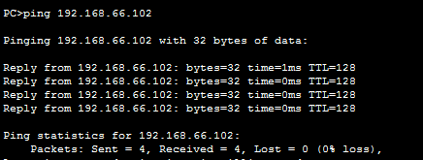

（2）划分VLAN之后两主机的连通性
在wgq1上ping wgq2的结果：

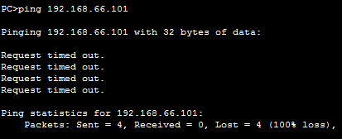
在wgq1上ping wgq3的结果：

实验项目名称： 路由器基本配置 实验学时： 4

一、实验目的
（1）了解路由器的作用。
（2）熟悉路由器的几种常用配置方法，掌握采用Console线缆配置路由器的方法，掌握采用Telnet方式配置路由器的方法。
（3）掌握路由器的基本配置命令。
（4）掌握静态路由的配置命令。
（5）掌握Cisco Packet Tracer模拟软件的使用。
二、实验环境
安装Windows 7操作系统的计算机若干台，局域网环境，安装Cisco Packet Tracer6.2模拟软件。
三、实验内容
1.利用Packet Tracer 设计拓扑图。
2.利用Console端口进行配置路由器，设置终端参数；配置路由器的管理的IP地址，为Telnet 用户配置用户名和登录口令，并通过计算机Telnet到路由器上查看信息。
3.根据创建的拓扑结构图，划分三个网段，要求配置静态路由达到所有网段，实现所有客户机互通。
四、实验步骤
1. 网络拓扑图
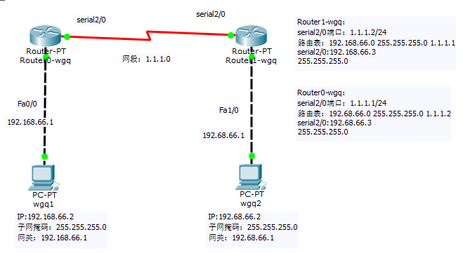

主机、IP地址、路由器、子网掩码等参数列表

设备名称 | IP地址 | 网关IP | 子网掩码 | 物理地址
wgq1 | 192.168.66.2 | 192.168.66.1 | 255.255.255.0 | 00D0.D3B3.95D0
wgq2 | 192.68.66.2 | 192.68.66.1 | 255.255.255.0 | 00E0.B087.15B6
Router0-wgq | 192.68.66.0 | 1.1.1.2 | 255.255.255.0 | 0000.0C94.D6D3
Router1-wgq | 192.168.66.0 | 1.1.1.1 | 255.255.255.0 | 0007.ECDA.0030

主机IP及子网掩码的设置：

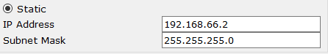 | 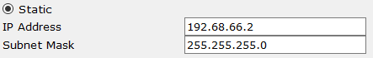

2. 静态路由的配置
Router>enable
Router#configure terminal
Router(config)#interface FastEthernet1/0
Router(config-if)#ip address 192.68.66.1 255.255.255.0
Router(config-if)#exit

Router(config)#interface Serial2/0
Router(config-if)#no shutdown

Router(config-if)#exit
Router(config)#interface FastEthernet0/0
Router(config-if)#exit
Router(config)#interface FastEthernet1/0
Router(config-if)#no shutdown

Router(config-if)#exit
Router(config)#interface Serial2/0
Router(config-if)#no ip address
Router(config-if)#clock rate 64000

Router(config-if)#no ip address
Router(config-if)#ip address 192.168.66.3 255.255.255.0
Router(config-if)#no ip address
Router(config)#ip route 192.168.66.0 255.255.255.0 192.68.66.0

3. 测试主机的连通性
在wgq1上ping wgq2的结果：
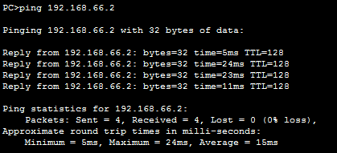

实验项目名称： 路由器高级配置 实验学时： 5

一、实验目的
1.了解三层交换机的功能的功能、特点及工作原理
2.了解路由器的功能的功能、特点及工作原理
3.掌握用单臂路由实现不同VLAN之间通信的方法。
4.掌握用三层交换机实现不同VLAN之间通信的方法。
二、实验环境
Windows操作系统局域网环境、Cisco Packet Tracer 6.0模拟软件、计算机4台、路由器1台、二层交换机1台，三层交换机1台，双绞线5根。
三、实验内容
1.一台二层交换机上，有VLAN 10 和VLAN 20，要实现VLAN 10 和VLAN 20之间的通信。（单臂路由）
2.一台三层交换机上，有VLAN 30 和VLAN 40，要实现VLAN30 和VLAN 40之间的通信。
四、实验步骤
1.网络拓扑图
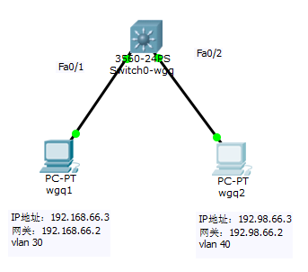
主机、IP地址、子网掩码等参数列表
设备名称 | IP地址 | 网关IP | 子网掩码 | 物理地址
wgq1 | 192.168.66.3 | 192.168.66.2 | 255.255.255.0 | 000D.BDA2.1433
Wgq2 | 192.98.66.3 | 192.98.66.2 | 255.255.255.0 | 0002.17C6.5B0D

主机IP地址及子网掩码设置
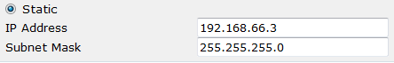 | 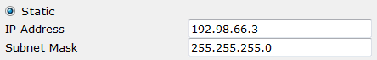

2.配置步骤
（1）创建VLAN
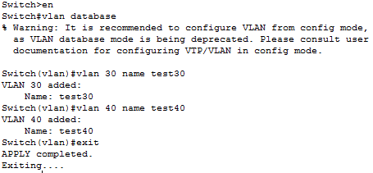
（2）设置端口IP地址
Switch#configure
Switch(config)#int fa0/1
Switch(config-if)#no switchport
Switch(config-if)#ip address 192.168.66.1 255.255.255.0
Switch(config-if)#exit
Switch(config)#int fa0/2
Switch(config-if)#no switchport
Switch(config-if)#ip address 192.98.66.1 255.255.255.0
Switch(config-if)#exit
Switch#configure
Switch(config)#int vlan 30
Switch(config-if)#ip address 192.168.66.1 255.255.255.0
Switch(config-if)#exit
Switch(config)#int vlan 40
Switch(config-if)#ip address 192.98.66.1 255.255.255.0
Switch(config-if)#exit
Switch(config)#ip routing
Switch#show ip route
（3）测试
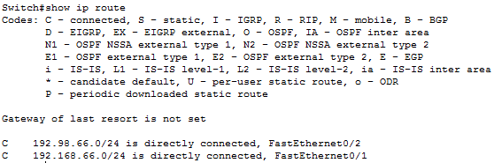
3.主机连通性测试
在wgq2上ping wgq1的结果：
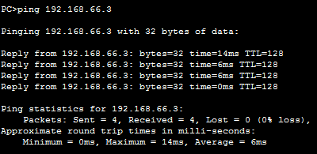

目录
目录
目录 21
实验机房网络的组建与实现 22
摘 要 22
前 言（绪论、引言） 23
第1章 网络组建 24
1.1网络系统的需求分析 24
.1.1需求分析 24
1.1.2网络组建的要求 24
1.1.3可行性分析 24
1.1.4可操作性 25
1.2开发环境、工具介绍、涉及的第三方的软件介绍 26
第2章 网络系统的规划与设计 26
2.1接入Internet的方式 26
2.2网络总体设计拓扑图 27
2.3 IP设计 28
2.4网络设备主要配置 28
第3章 系统测试 29
3.1 不同VLAN之间的通信 29
3.2 与内网通信 30
第4章 总结 30
附录 31

实验机房网络的组建与实现

摘 要
本课设以局域网为对象，以大学实验室机房网络为蓝本，探讨其中的各种网络技术问题。所拟题目具有可行性、可操作性，具有现实意义；所设计的网络规模不能太小。课后上网查阅相关资料，预习计算机网络组建知识，了解网络组建的规划设计、部署、实施与管理等功能。
本文主要介绍实验室机房网络设计以及系统组成，采用自顶向下、模块化的方法、参考三层模型进行规划；并对实验室需要的功能组成和结构作了简要说明；然后通过对三层：接入、汇聚、核心设备原理和核心配置作了详细介绍从而立体的对校园实验室网络进行阐述；然后讲述了如何对系统进行测试和管理以及如何排错。Internet的发展带动了全世界的信息产业的发展，也为现代学校实验室机房应用程序结构提供了一个新的计算模式，这种计算模式能真正适应学校发展的需要，使学校实验室机房的计算机应用提高到一个新的水平。将Internet技术应用到学校实验室内部，并建立基于这种开放技术的学校应用程序，使得实验室机房网络更加通顺——实验室机房网络。

关键字：互联网、局域网，交换机，路由器

前 言（绪论、引言）
背景：随着计算机及域网络应用的不断深入，特别是各种计算机应用系统被相继应用在实际工作中，各学校同外界信息媒体之间的相互交换和共享的要求日益增加。需要使各单位相互间真正做到高效的信息交换、资源的共享，为各单位人员提供准确、可靠、快捷的各种生产数据和信息，充分发挥各单位现有的计算机设备的功能。为提高工作效率，实现资源共享，降低运作及管理成本,学校有必要建立学校机房内部局域网。局域网要求建设基于TCP/IP协议和WWW技术规范的学校实验室机房内部非公开的信息管理和交换平台。
随着信息技术的不断发展和人们对各种数据形式的信息需求和交流的不断增长，使得当今的计算机网络，特别是Internet从传统的数据处理设备（如计算机）和管理工具中驳离出来，担当一个非常重要的角色——信息技术的基础设施与获取、共享和交流信息的主要工具，并成为人们在当今社会生活及工作中不可缺少的组成部分。
目的：组建实验室机房的网络过程，目的是实现机房网络更好更快地有效管理，熟练掌握路由器、交换机的使用，学习VLAN划分技术等等具有实际应用价值的技术知识。
设计方案：在本次设计方案中分为三层：核心层、汇聚层、接入层，核心层利用单臂路由实现不同VLAN之间的通信以及FTP服务器和邮件邮件服务器的使用，以安全性的角度增加了防火墙于外网的连通，以确保局域网一定的安全性，其次汇聚层使用交换机对接接入层交换机，使得一个机房的通信传入汇聚层，接入层在机房划分子区域 每个子区域对于一台交换机，有效提高工作效率。
意义：在实验课的基础上，将老师讲解的相关知识点应用到了实际，得到了充分的学习。也掌握了实验室机房的设置流程，掌握了路由器交换机等的使用方法，在TCP/IP协议的基础上，将实验室机房网络组建成功，是我们能力的一个突破，一个挑战。

第1章 网络组建

1.1网络系统的需求分析

.1.1需求分析
一个网络的设计，首先要解决大学生实验室机房网络性能方面的问题，确定学校对网络的需求，并在结合未来可能的发展要求的基础上选择、设计合适的网络结构和网络技术，给大学生提供满意的网络服务。
网络在日常教学办公环境中起着至关重要的作用，机房网络的运作模式会带来大量动态的www应用数据传输，会有相当一部分应用的主服务器有高速接入网络的需求（目前为100/1000Mbps，今后可会更高）。这就要求网络有足够的主干带宽和扩展能力。同时，一些新的应用类型，如网络教学、视频直播/广播等，也对网络提出了支持多点广播和宽带高速接入的要求。

1.1.2网络组建的要求
针对学校的实验机房做出相关的网络设计方案，在该方案中，学校的实验机房网络的组件应该达到如下预期的目标：
1、在多业务共同存在的网络设备之上，各业务属于不同的区域，要求实现内部网络按用户、功能进行VLAN、网段划分；
2、针对不同的用户类型，制定相应的访问、控制权限；
3、由于接入ISP提供的互联网出口提供1个公有IP，要求解决实验室内部对外部网络的访问需求，且要实现发布对外的WEB、FTP服务。必须是一个集计算机网络技术、多项信息管理、办公自动化和信息发布等功能于一体的综合信息平台，并能够有效促进现有的管理体制和管理方法，提高学生实验质量和效率。

1.1.3可行性分析
1、VLAN技术：使物理设备在逻辑上隔离，便于用户使用和管理。
2、WWW服务：作为信息服务的平台，存储管理全网超文本信息，对不同用户提供授权访问。
3、DNS服务：提供对校园实验机房网络的域名服务。
4、电子邮件服务：作为信息传递和与外界交流的主要手段，提供局域网内用户的电子邮件收发服务。
- FTP服务：作为实验室实验结果的相关数据信息的上传和下载。
6、数据库：在网络中心及其它主要网络节点的数据库，用于信息存储、检索等服务。

1.1.4可操作性
1、安全性：
由于学校部分实验内容涉及学校内部相关知识产权的保密性，确保学校实验机房网络的安全，即保证网络之间、内部网络与外部公共网之间的互联，应支持VLAN的划分，并能在VLAN之间进行第三层交换时进行有效的安全控制，以保证系统的安全性，确保网络的安全。

2、稳定性：
确保网络的设计，产品的可靠，选择具有此类网络经验的网络厂商。数据链路层、物理层、网络层的备份技术也是必不可少的。只有在保证网路运行稳定才能真正的实现。

3、高带宽：
为了支持实验室大量的数据、话音、视像多媒体的传输能力，在技术上要优秀高校实验室水平。要采用先进的网络技术，以适应大量数据和多媒体信息的传输，既要满足目前的业务需求，又要充分考虑未来的发展。为此应选用高带宽的先进技术。

4、经济性：
充分利用原有的软件、硬件资源，在原先的基础上进行硬件软件的升级。减少投资浪费，做到高性能价格比。

- 管理性：
利用图形化的管理界面和简洁的操作方式，合理地网络规划策略，提供强大的网络管理功能；使日常的维护和操作变得直观，便捷和高效；

6、易用性：
应用软件系统必须强调易用性，用户界友好，带有帮助和查询功能，用户可以通过Web查询。

7、先进性：
网络硬件、软件平台的先进性，要注意选择性能价格比好的先进技术和硬件和软件组网，保证系统的基础环境十年不落后。

1.2开发环境、工具介绍、涉及的第三方的软件介绍
系统软件在整个软件结构中处于最底层，直接与各种类型的硬件设备交互，主要作用是有效地支配和管理系统中的各种硬件资源，主要有以下系统软件。
计算机操作系统：Windows 7、Windows XP及以上。
服务器端操作系统：Windows server 2003
用一组实验设备（Router-PT 1台、2台3560交换机、3台2960交换机、6台2940交换机、1台FTP服务器、1台邮件服务器、1台防火墙、PC机若干）构建小型实验室机房网络。具体要求如下：
1、能实现网络之间的正确互联；
2、网络系统完备且具有扩充性，功能满足校园实验室的日常业务动作；
3、能根据不同机房来划分Vlan；
4、能实现不同网络段之间的网络互联。

第2章 网络系统的规划与设计

2.1接入Internet的方式
接入Internet的可选方式主要有：光纤、DDN、ISDN、ADSL等。
（1）光纤
光纤是速度最快的Internet接入方式，适用于对带宽要求较高的大局域网Internet接入，当然它的技术要求和成本也是最高的。
（2）DDN
DDN是目前局域网接入Internet的主要方式，速度最高可达2Mbit/s。它性能稳定，成本适中，比较适合中型局域网。
（3）ISDN
对于终端较少的小型局域网，可选用ISDN接入Internet。ISDN接入Internet的标准速度是64Kbit/s（1B+D）。ISDN配置简单，虽然像Modem一样利用电话线路，但可以在上网的同时打电话。
（4）ADSL
ADSL是Internet接入方式的后起之秀。这正是笔者推荐和将要详细介绍的局域网Internet接入方案。
ADSL是Asymmetric Digital Subscriber Line的缩写，中文意思是非对称数字用户线路，下行和上行最快速度分别是8Mbit/s和1Mbit/s。ADSL上网也通过电话线路，但不需要拨号。ADSL的使用费和维护费用远远低于DDN，而速度却高于DDN，是局域网接入Internet的理想选择。
ADSL设备和局域局域网连接如图所示，安装和设置过程如下。
在局域网中选择一台较高配置的PC作为接入Internet的代理服务器。该PC安装两块快速以太网卡。一块通过RJ-45直连网线与外置ADSL Modem连接，另一块连接到局域网的交换设备。
外置ADSL Modem和滤波器用RJ-11铜制电话线连接，滤波器通过电话外线连接到电信局。滤波器用于将低频信号与ADSL高频信号分离，如果在滤波器上接入电话机，则上网和打电话两不误，为学校节约了一条电话线路。采用G.Lite标准的ADSL Modem由于降低了对输入信号的要求，就不需要安装滤波器了，这使得ADSL Modem的安装更加简单。

2.2网络总体设计拓扑图
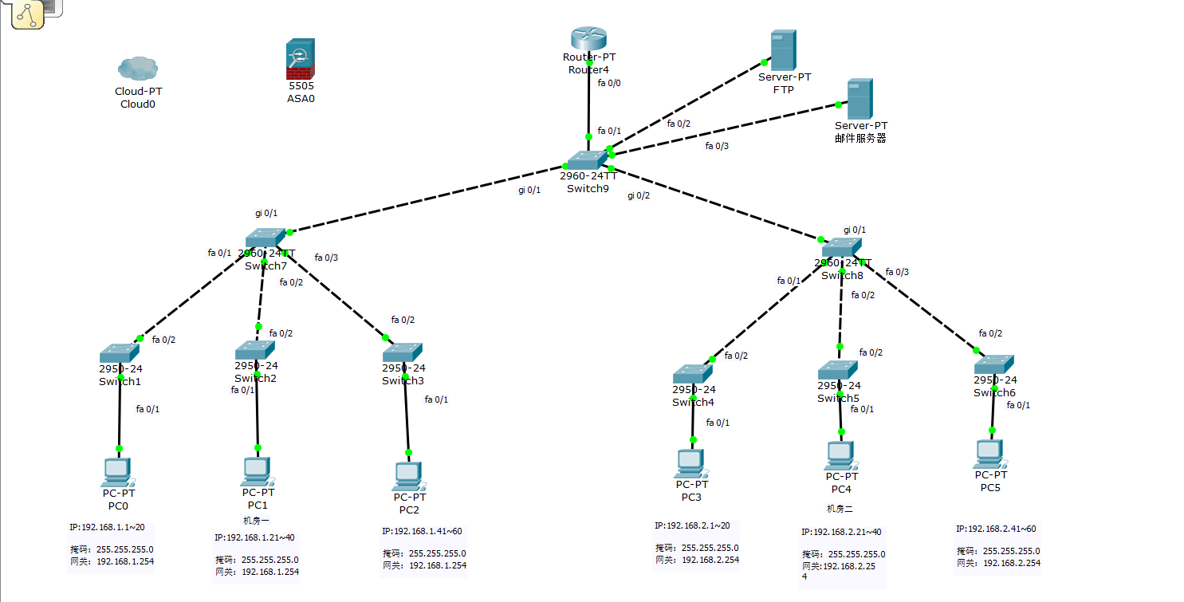

2.3 IP设计
机房1 | 192.168.1.1~20
机房1 | 192.168.1.21~40
机房1 | 192.168.1.41~60
机房1 | 子网掩码255.255.255.0 网关192.168.1.254
机房2 | 192.168.2.1~20
机房2 | 192.168.2.21~40
机房2 | 192.168.2.41~60
机房2 | 子网掩码255.255.255.0 网关192.168.2.254

2.4网络设备主要配置
switch7的ip配置
Switch7 (config)#interface gi 1/0
Switch7 (config-if)#ip address 192.168.1.254 255.255.255.0
Switch7 (config-if)#no shutdown
switch8的ip配置
Switch8 (config)#interface gi 1/0
Switch8(config-if)#ip address 192.168.2.254 255.255.255.0
Switch8 (config-if)#no shutdown
Switch9 VLAN配置IP地址：
Switch9>enable
Switch9#vlan database
Switch9(vlan)#vlan 10
Switch9(vlan)#vlan 20
Switich9(config)#int fa0/1
Switch9(config-if)#switchport mode trunk
Switch9(config)interface Vlan10
Switch9(config-if)#ip address 192.168.1.254 255.255.255.0
Switch9(config)interface Vlan20
Switch9(config-if)#ip address 192.168.2.254 255.255.255.0

配置路由器：
Router>enable
Router# configure terminal
Router(config)# interface fa0/0
Router(config-if)#no shutdown
Router(config-if)# interface fa0/0.1
Router(config-subif)#ip address 192.168.1.254 255.255.255.0
Router(config-subif)#encapsulation dot1q 10
Router(config-subif)#no shutdown
Router(config-subif)#exit
Router(config-if)# interface fa0/0.2
Router(config-subif)#ip address 192.168.2.254 255.255.255.0
Router(config-subif)#encapsulation dot1q 20
Router(config-subif)#no shutdown
Router(config-subif)#exit

第3章 系统测试

3.1 不同VLAN之间的通信
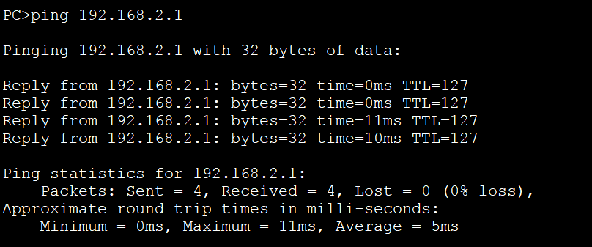
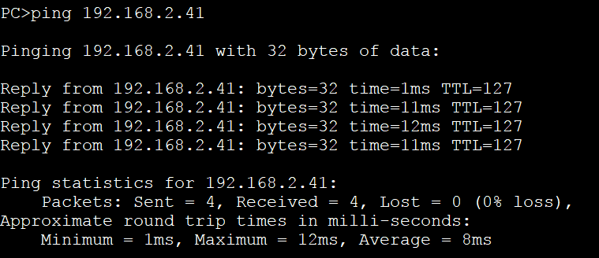

3.2 与内网通信

第4章 总结
在这次计算机网络课程设计中，本组选定的主题是：实验室机房网络的组建。这次课程设计，本人掌握了静态路由的基本过程及路由器的配置，了解了交换机的配置及以太网的组建，同时学会了使用Packet Tracer模拟软件。熟悉了拓扑图，对课本上的知识进行了具体的操作验证，对其原理有了更深的理解，但这次课程设计结果也存在诸多不足，以后再这方面上还有很多的地方需要掌握，感谢指导老师在实验过程中对不懂问题的耐心指导讲解，加深了对网络知识的理解，也把以前分散学习的一些知识系统地复习运用在了本次课设中来，并能够用来解决一些类似的简单的实际问题。也有很多不足，比如对那些命令不够熟悉，需要翻书和问同学，还有考虑实际问题不太周详等等。这次的课程设计也让自己知道要解决实际问题不是那么简单的，要考虑的因素太多。在实验中，设计方案不是越复杂越好，而是要根据具体的需求条件来决定。还要考虑经济等许多实际中的问题。方案中确定了校园实验的网络的的拓扑方案，完成了对设备的选型，基本确定了各类硬件和软件的配置。本次设计涉及了大多数的计算机网络这门课的大多数的重要的知识点，从虚拟局域网，路由协议学习到了很多知识，原先很多不懂的东西、都有了初步的了解。相信在后期的继续学习中，会更加熟练的掌握计算机网络及相关配置操作。本次课设中，我负责的是网络组建这一部分，通过这次实际学习，了解到的知识还是蛮多的，更好的处理遇到的网络组建问题。
这次课程设计很好地考查了每个学生的知识水平。通过课程实践可以充分调动每个人的积极性去学习自己尚未接触的知识和运用自己已经学过的知识。最后特别感谢老师在实验过程中对本组的支持与帮助，能让我们在很短的时间内将本次课程设计很好的完成！

参考文献
[1]窦如林，马丽芳.计算机网络实验指导书[M].浙江：浙江大学出版社，2015.

附录
章节 | 承担人员
摘要和设计方案 | 吴凡
网络组建 | 吴跟强
网络系统的规划与设计 | 武赏
系统测试以及内容整合 | 李闽川

